СКАЗКА ПРО ОДУВАНЧИК

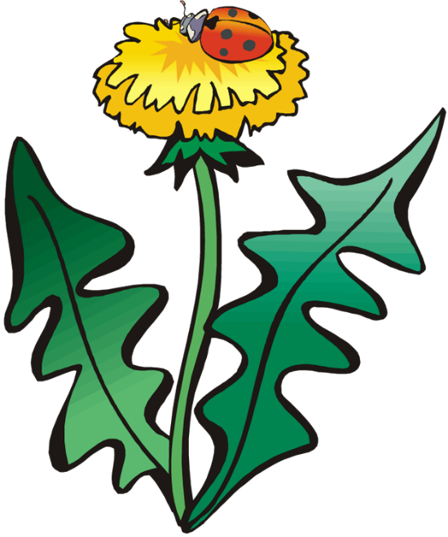

Однажды появился в траве маленький росточек, посмотрел по сторонам и подумал:

– Интересно, каким я буду, когда вырасту? Вот бы мне стать красивым-красивым, ярким-ярким!

Прошел теплый дождик, поднялся росточек повыше – и вдруг увидел в небе солнышко.

– Ух ты! Вот бы мне вырасти таким, как солнышко, – подумал маленький росточек.

Солнышко посмотрело с высоты, улыбнулось – и стал росточек желтым одуванчиком. Каждый день раскрывался он в

зеленой травке и светил всем букашкам, как маленькое солнышко.



Но однажды посмотрел одуванчик на небо и увидел там облако – белое-белое, пушистое-пушистое.

– Ух ты! Вот бы мне стать таким, как это облако, – подумал желтый одуванчик.

Облако посмотрело вниз – и превратился одуванчик в легкое беленькое облачко на ножке. Дунул ветерок – облачко рассыпалось на много-много маленьких пушинок, и они разлетелись над полянкой далеко-далеко.

Прошло совсем немного времени – и там, куда приземлились пушинки, появились маленькие росточки. Это одуванчики. Скоро станут они желтыми, как солнышко, а потом белыми, как облако. И если на них дунуть – опять разлетятся пушинки далеко-далеко.

Приходи на полянку, попробуй!